# Kurzschluss

1.  Mit einem Kabel wird ein Kurzschluss ausgelöst. Ordne die Bauteile den Ziffern zu.

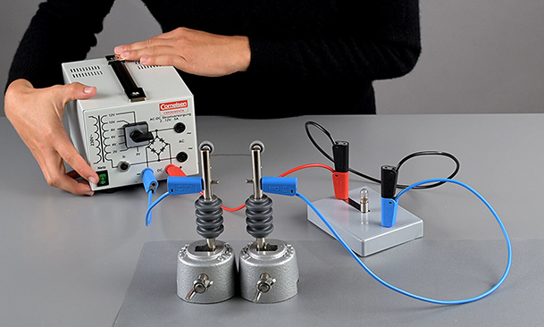

1-Netzgerät

1

2-Glühlampe

4

3

3-Konstantandraht

als Sicherung

2

4-Kabel für Kurzschluss

1.  Kurzschluss-Schaltung

|  |  |
| --- | --- |
| * 1. Zeichne den Weg des elektrischen Stroms mit farbigen Pfeilen ein und beschreibe ihn mit einem Satz.   Der Strom fließt vom  Minuspol des Netz-  geräts durch die  Lampe zum Pluspol  des Netzgeräts. | * 1. Füge eine Leitung ein, die zu einem Kurzschluss führt. Ergänze eine Sicherung, die bei einem Kurzschluss den Stromkreis unterbricht. Zeichne den Weg des elektrischen Stroms mit farbigen Pfeilen ein.   Beschreibe den Weg des elektrischen Stroms mit einem Satz.  Der Strom fließt vom  Minuspol an der  Lampe vorbei durch  die Sicherung zum  Pluspol. |